社交系统

|  |  |  |  |
| --- | --- | --- | --- |
| **更新时间** | **版本号** | **更新内容** | **修订者** |
| 2017-8-11 | 1.0 | 创建文档 | 王瑞祥 |
| 2017-8-22 | 1.1 | 好友系统、相关界面详细说明 | 武可欣 |
| 2017-8-30 | 1.2 | 用户界面修改，增加魅力值、称号 | 武可欣 |
| 2017-9-5 | 1.3 | 添加加好友界面 | 武可欣 |
| 2017-9-7 | 1.4 | 添加后宫系统 | 武可欣 |
| 2017-9-7 | 1.5 | 添加赠送体力相关界面、添加好友逻辑界面 | 武可欣 |
| 2017-9-15 | 1.6 | 调整了后宫的功能和界面。 | 王瑞祥 |
| 2017-9-18 | 1.7 | 鲜花系统进行补充。后宫数值补充 | 杨震 |
| 2017-9-19 | 1.8 | 后宫系统仇人和自荐系统界面，规则 | 杨震 |
| 2017-9-22 | 1.9 | 后宫超级宝宝细则修改 | 杨震 |
| 2017-10-30 | 2.0 | 广场优化 | 武可欣 |

目录

1. 设计目的 4

1.1 设计目的 4

1.2 系统概述 4

2. 广场系统 4

2.1 头条 4

2.2 动态发布 4

2.3 画作发布 5

2.4 画廊 7

3. 好友系统 8

3.1 好友列表 8

3.2 好友互动 11

3.3 送花系统的补充 14

4. 聊天系统 16

4.1 聊天功能 16

4.2 群功能 17

5. 用户主页 20

5.1 用户主页 20

6. 添加好友 21

6.1 添加方 21

6.2 被添加方 23

7. 后宫功能 24

7.1 后宫入口 24

7.2 主人和宝宝 24

7.3 复仇列表 26

7.4 宝宝推荐列表 28

7.5 后宫比赛功能 32

7.6 后宫界面 32

# 设计目的

## 设计目的

* 提升用户的活跃度和留存率。

## 系统概述

* 动态发布系统，用户可发布自己的照片，其它用户可进行评论等操作；
* 游戏发布系统，用户可发布某些游戏的内容，与其它用户进行互动；
* 好友系统，用户可添加好友，并与好友进行互动；
* 聊天和群功能，用户间互动的一种方式；
* 用户主页功能，用户展示信息的页面。

# 广场系统

广场分为2个页签：头条、好友；

头条显示为好友中推荐至头条的画作或状态，好友中显示的为我的好友及本人的画作及动态；

## 头条

头条内容为动态中被推荐至广场的画作或动态；

排序按推荐次数排序，被推荐至广场的次数越多，排名越靠前

## 动态发布

动态发布入口：

修改个人资料界面中可通过上传照片，发布动态（用户系统有界面相关介绍）；

广场模块中页面右上角“+”按钮中添加上传照片按钮。

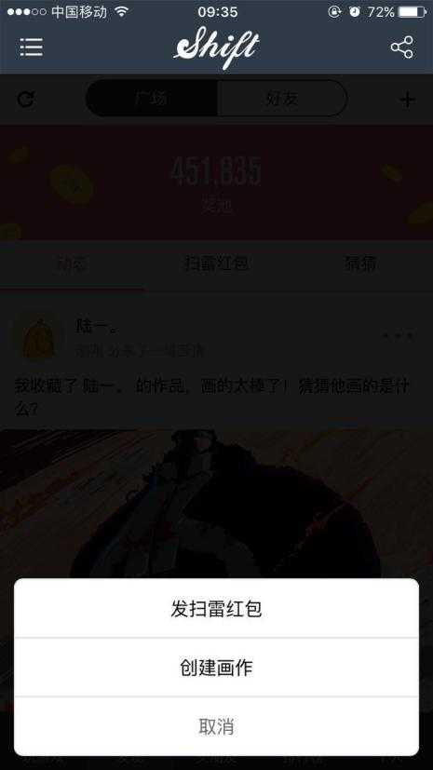

此处添加一栏“上传照片”的按钮

* 照片上传流程：
  + 点击上传照片，弹出上传界面：

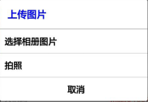

* + 判断图片是否满足要求。

满足要求，发布成功显示至动态及我的相册中；

不满足要求，弹出要求提示框。

## 画作发布

广场中可选择创建画作，点击创建画作，弹出提示“是否花费房卡x1创建个人画室”

确定，判断房卡数量是否充足，不足可跳转至商城购买；

取消，返回广场。

* 评论功能：

用户发布的画作、照片、文字可进行评论

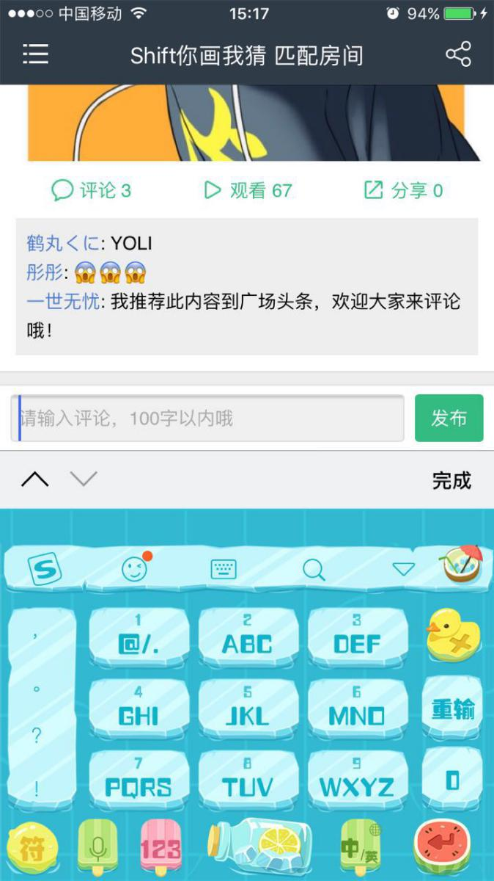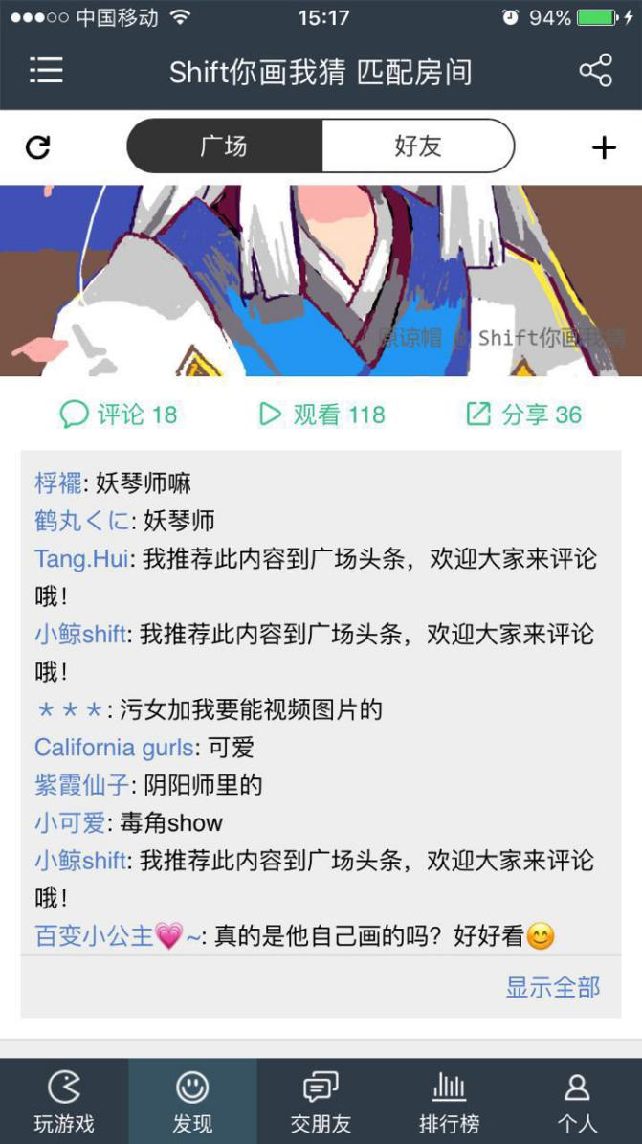

点击评论按钮，输入文字进行评论，评论内容最多100个字；

评论内容按评论时间排序，最先发布的评论在最上方；

点击评论内容可回复发布此评论玩家；

点击评论区玩家姓名可查看此玩家信息

* 浏览功能：
  + 点击图片，可查看照片大图，并记录浏览次数。
  + 返回动态界面。
* 分享功能：可发链接至以下社交平台（详细流程见文档推广系统）
  + 微信好友
  + 微信朋友圈
  + QQ
  + QQ空间
  + 新浪微博
* 推广功能：
  + “头条”根据被推荐数排序，推荐数高的发布信息排在前面。推广数为此条动态被推广至头条的次数。已在头条中显示的动态也有此按钮，可推广至头条，用于增加推广数

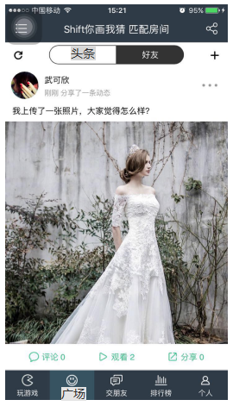

推广按钮点击后弹出下方页面

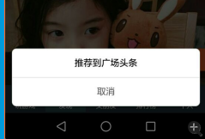

## 画廊

画作中点击图片，跳转至画廊

画廊可播放画作绘画过程，绘画过程为90s，个人画室创作画作加速至90s；

“我也要玩你画我猜”点击后跳转至你画我猜房间列表界面；

可赠送糖果或拖鞋，记录数量，赠送后对画作无影响

热度为点开观看画作的次数，同一个id重复点开可累加热度。

下方展示为赠送糖果或拖鞋人的时间及昵称

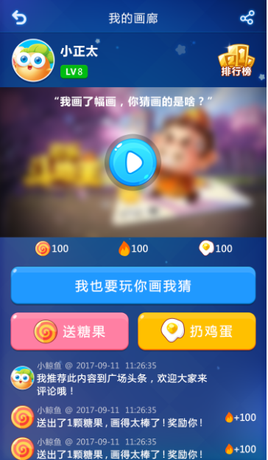

# 好友系统

## 好友列表

* 聊天列表

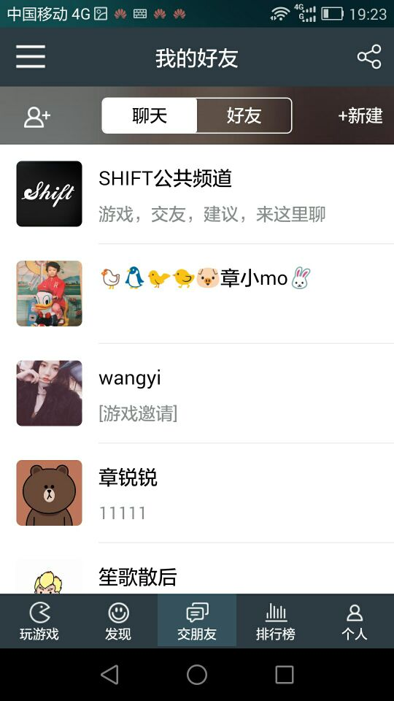

3

5

4

2

1

1. 添加好友按钮，点击后弹出搜索玩家平台号弹窗；

点击查找进入此用户个人主页，若此玩家不存在弹出提示“无此玩家，请核对用户party号”

点击取消返回好友列表

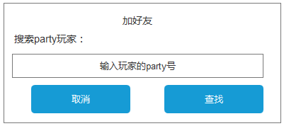

1. 页面中间显示2个页签“聊天”、“好友”，选择的页签与未选择的做区分；
2. 创建群聊按钮，点击打开建群选择好友界面；
3. 公共频道聊天，点击进入公共频道聊天区，头像处显示平台图标；
4. 好友聊天列表，点击进入聊天界面，显示好友头像、好友昵称（有备注的好友显示备注名称），显示最后一条聊天信息，群聊对话框默认显示在公共频道下方；

~~左滑列表栏显示删除聊天（类似微信）~~

好友在游戏中，聊天列表显示游戏名称，点击可花费金币传送至好友所在游戏房间

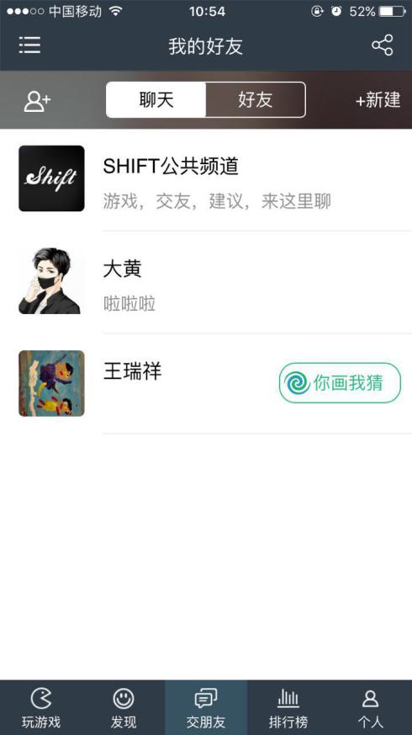

* 好友列表

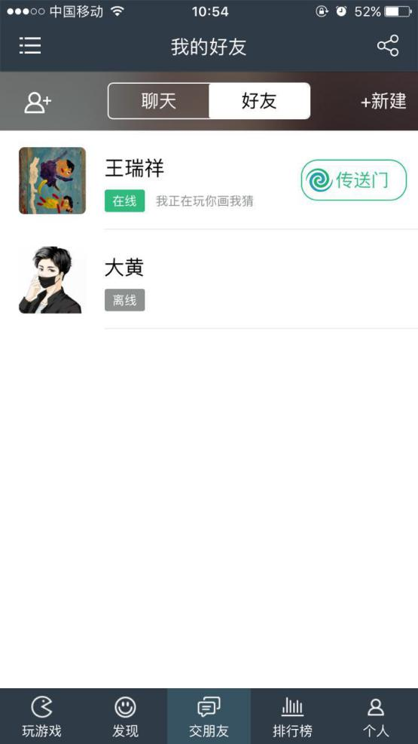

好友列表栏显示好友头像，昵称（有修改备注名称的好友显示备注）及在线状态

在线状态分为离线（灰色）、在线（绿色）

在线状态分为“我正在发呆”（表示好友在线未参与任何游戏，不在房间中）、“我正在玩**”表示好友正在游戏房间进行游戏，在游戏中时显示传送门按钮，点击可花费金币至好友所在房间

点击好友栏跳转至该好友资料信息界面。

## 好友互动

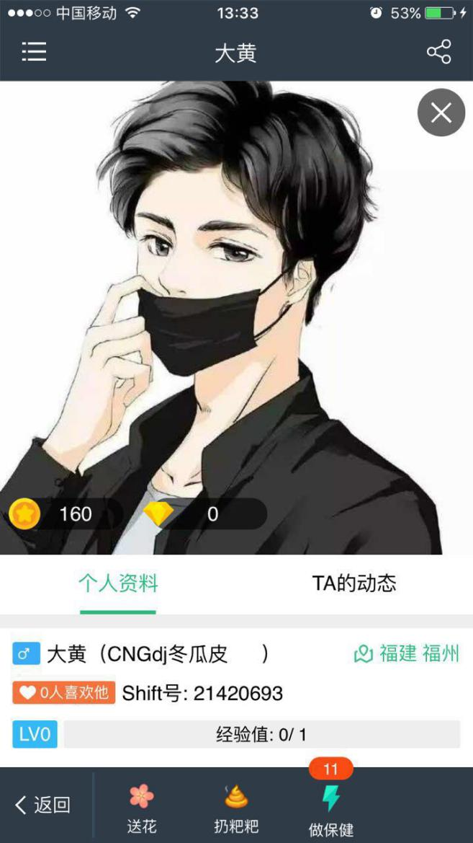

好友信息下方固定显示一栏返回按钮，送花、水晶、~~臭鸡蛋、大保健（已删除~~）

* 送花：消耗金币送花
* ~~送臭鸡蛋：消耗金币送臭鸡蛋~~
* ~~大保健：给好友增加体力。~~
* 等级达到2级才可送花~~、砸鸡蛋~~；
* ~~送花给好友会获得魅力值。暂定每朵鲜花+1~~
* 收花方每收到一朵鲜花，~~魅力值+1~~
* ~~送花数量与好友会获得的称号：~~

|  |  |  |
| --- | --- | --- |
| **~~送鲜花数~~** | **~~获得称号~~** | **~~消耗金币~~** |
| ~~1~~ | ~~无~~ | ~~50~~ |
| ~~11~~ | ~~一见钟情~~ | ~~550~~ |
| ~~101~~ | ~~一封情书~~ | ~~5050~~ |
| ~~520~~ | ~~一枚钻戒~~ | ~~26000~~ |
| ~~999~~ | ~~结婚证~~ | ~~49950~~ |
| ~~1314~~ | ~~一生一世~~ | ~~65700~~ |
| ~~3344~~ | ~~生生世世~~ | ~~167200~~ |
| ~~9999~~ | ~~永恒~~ | ~~499950~~ |

~~送出臭鸡蛋数量与好友会获得称号：~~

|  |  |  |
| --- | --- | --- |
| **~~送臭鸡蛋数~~** | **~~获得称号~~** | **~~消耗金币~~** |
| ~~1~~ | ~~无~~ | ~~50~~ |
| ~~11~~ | ~~糊你一脸~~ | ~~550~~ |
| ~~250~~ | ~~脑子进屎~~ | ~~12500~~ |
| ~~438~~ | ~~食屎啊你~~ | ~~21900~~ |
| ~~748~~ | ~~屎人飞起~~ | ~~37400~~ |
| ~~1444~~ | ~~遗臭万年~~ | ~~72200~~ |

判断金币是否足够购买鲜花/臭鸡蛋：

足够，弹出确认购买对话框；

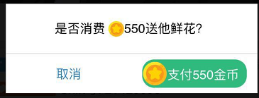

确认支付，消耗金币赠送好友鲜花~~/臭鸡蛋~~；

取消，返回选择赠送好友数量界面；

* ~~赠送好友体力~~
* ~~每人每天可赠送12点体力给好友（不消耗自身体力）：~~

~~判断是否为好友：~~

~~是，判断好友体力是否为满：~~

~~好友体力充足，弹出文字提示“你的好友看起来精力充沛，不需要大保健”~~

~~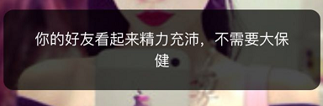~~

~~好友体力不足，弹出提示是否确定为好友做大保健~~

~~是，消耗一点体力为好友恢复一点体力~~

~~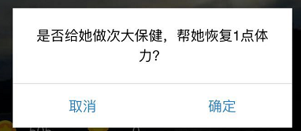~~

~~否，返回好友个人资料界面。~~

~~否，弹出提示先加为好友才可做大保健。~~

~~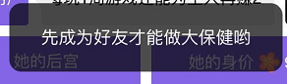~~

## 送花系统的补充

* ~~送花公告：99朵（待定）以上，成功领取后全服公告，520朵（待定）以上成功领取后全服公告，播放玫瑰雨，持续2秒（待定）。~~
* ~~互相送花达到一定数量，且对双方的数量都是排行第一，在用户主页上激活情侣关系，下图位置1。点击头像进入对方的个人主页。~~
* ~~对该玩家送花达到一定数量，且排行第一，在该用户主页激活守护者关系，下图位置2。点击头像进入对方的个人主页。守护者发生变更时，广播通告： XXX（玩家）成为XXX（玩家）的守护者。~~

~~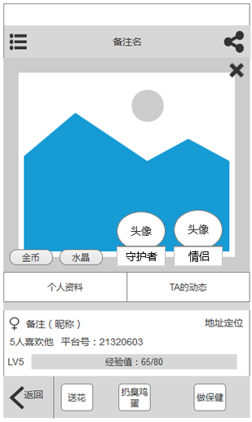~~

1

2

* ~~情侣关系数量要求~~

|  |  |
| --- | --- |
| ~~互送数量排名第~~**~~一~~** | |
| ~~名称~~ | ~~互送鲜花数量~~ |
| ~~永恒伴侣~~ | ~~9999~~ |
| ~~灵魂伴侣~~ | ~~3344~~ |
| ~~轮回伴侣~~ | ~~1314~~ |
| ~~夫妻~~ | ~~520~~ |
| ~~未婚夫妻~~ | ~~199~~ |
| ~~情侣~~ | ~~101~~ |
| ~~互相爱慕~~ | ~~11~~ |

* ~~金主关系数量要求~~

|  |  |
| --- | --- |
| ~~赠送鲜花数量第一~~ | |
| ~~名称~~ | ~~鲜花数量~~ |
| ~~守护者~~ | ~~99朵起步~~ |

* ~~配置表~~

|  |  |
| --- | --- |
| **~~字段~~** | **~~说明~~** |
| ~~称号ID~~ | ~~唯一标识符~~ |
| ~~称号类型~~ | ~~数字，1情侣2金主……~~ |
| ~~称号名称~~ | ~~称号的具体名称。~~ |
| ~~需要互送鲜花数量~~ | ~~数字。~~ |
| ~~需要赠送鲜花数量~~ | ~~数字。~~ |

* ~~鲜花领取规则：领取鲜花数量时需要一定的反馈才能领取鲜花。~~

|  |  |  |
| --- | --- | --- |
| **~~送鲜花数~~** | **~~获得赠送玩家需要反馈才能领取~~** |  |
| ~~1~~ | ~~无~~ | ~~50~~ |
| ~~11~~ | ~~一见钟情~~ | ~~550~~ |
| ~~101~~ | ~~一封情书~~ | ~~5050~~ |
| ~~520~~ | ~~一枚钻戒~~ | ~~26000~~ |
| ~~999~~ | ~~结婚证~~ | ~~49950~~ |
| ~~1314~~ | ~~一生一世~~ | ~~65700~~ |
| ~~3344~~ | ~~生生世世~~ | ~~167200~~ |
| ~~9999~~ | ~~永恒~~ | ~~499950~~ |

# 聊天系统

## 聊天功能

* 聊天分为以下几类：
  + 好友私聊
  + 公共群
  + 自建群
* 聊天功能：
  + 文字聊天
  + 语音聊天
  + ~~走马灯（全服喊话，花费500金币）~~
  + 发照片
* 相关界面：
  + 头像、用户等级、名字、地区
  + 聊天内容
  + 聊天室进出信息
  + 赠送鲜花信息（需要达到2级才可送花）

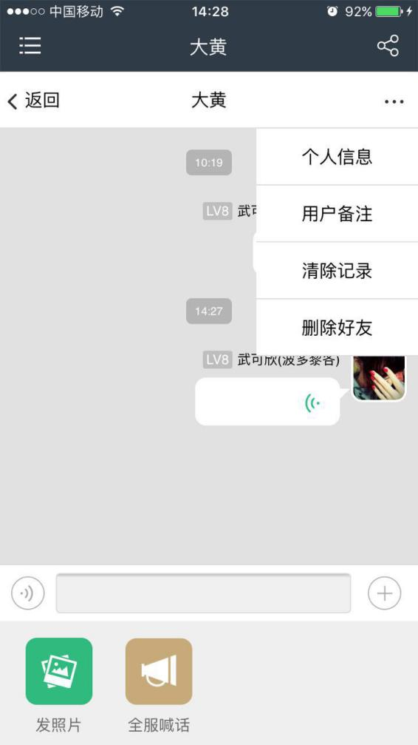

7

6

5

4

3

2

1

1. 返回按钮，点击后返回聊天列表界面；
2. 点击弹出好友操作栏；
3. 好友操作栏，好友操作栏包括“个人信息”、~~“用户备注”~~、“消除记录”、“删除好友”；
4. 聊天信息显示，显示用户头像、昵称、地区、等级；
5. 语音切换，点击按钮切换为语音输入。首次进入聊天对话默认为文字输入；
6. 更多功能按钮，点击显示发照片~~、全服喊话~~功能；
7. ~~发照片与全服喊话功能，全服喊话花费500金币，形式为跑马灯形式显示在界面上方。~~

## 群功能

* 参看公共群最近成员主页（50人）
* 建群功能：
  + 建群（消耗读取parameter表）
  + ~~分享群~~
  + 游戏房间里，可邀请入群
  + 离线玩家可邀请进群

建群界面：

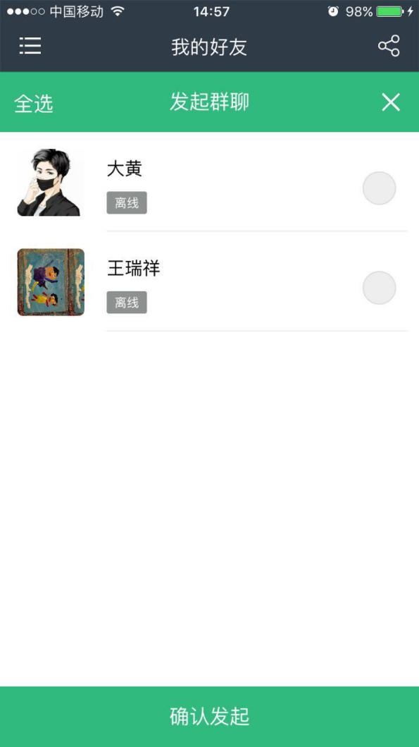

可选择好友建群，包括全选，单选，选中好友右侧有对号显示已选中；

确认发起群聊弹出提示建群需消耗500金币（金币数量读取parameter表）；

确认发起成功后在聊天列表显示群。

群设置界面：

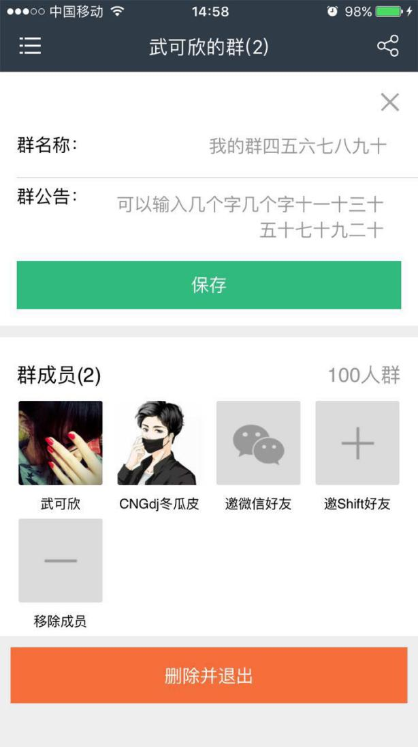

9

7

8

6

5

4

3

1

2

1. 关闭界面按钮，点击关闭群设置界面；
2. 群名称，最多可显示10个字，可直接点击文字修改；
3. 群公告，最多可显示22个字，可直接点击文字修改，群公告在进入群聊是显示在聊天对话框上方，
4. 保存修改的群名称、群公告，点击保存后弹出文字，“修改成功”；
5. 显示群成员，点击头像可查看群成员资料；
6. 邀请微信好友加入群聊，跳至微信分享链接；
7. 邀请平台好友，点击跳转至好友界面，~~已在群里的成员与未在群里的好友有所区分~~；
8. 移除成员，点击按钮后群成员（除群主）头像右上角会出现“-”，点击“-”可把此人移除群聊，仅群主显示此按钮；
9. 删除并退出，点击后退出群聊，聊天列表中不显示此群，群主删除并退出代表群解散，所有人退出群，提示“此群已解散”。

# 用户主页

## 用户主页

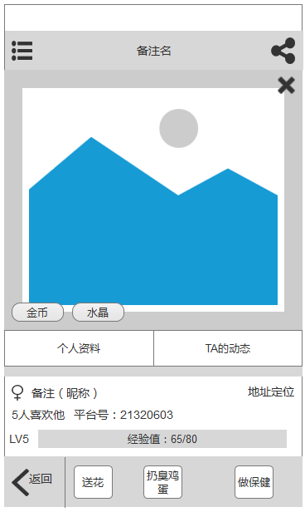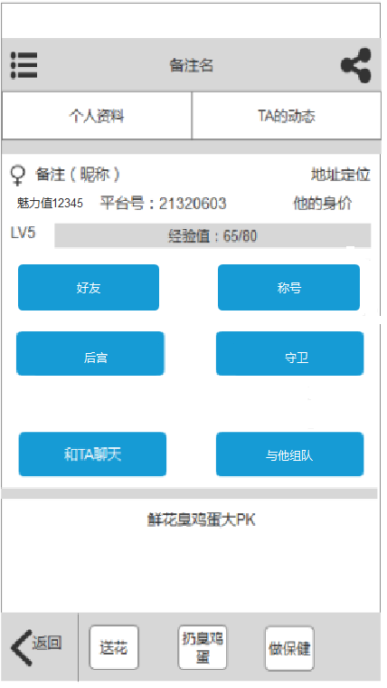

* 主页个人资料展示信息：
* 上方显示的好友名称，有备注名显示备注名，无备注显示用户昵称，本人主页显示本人昵称
  + 主页照片展示为玩家头像；
  + 金币、水晶；
  + 性别、年龄、备注（昵称）、地区；
  + 平台号；
  + 魅力值等级与进度；
  + 身价；
  + 等级和经验值；
  + 好友，点击跳转至好友列表；
  + 称号：点击跳转至称号界面；
  + 后宫信息，可点击按钮跳转至后宫界面，后宫系统中会有详细说明
  + 守卫信息，可点击按钮跳转至守卫界面，守卫系统会有详细说明
  + 判断是否为好友：

是，判断是否已经组队：

是，判断是否已与该好友组队；

是，显示按钮为“和Ta聊天”与“解除组队”；

否，显示按钮为“和Ta聊天”与“已组队”；

否，显示按钮为“和Ta聊天”与“与Ta组队”；

否，显示按钮为“加为好友”。

* + 相册
  + 星座、职业、签名、专访、兴趣爱好。
* 他的动态：

点击查看他的动态，跳转至广场中，显示好友全部动态信息，若此好友无动态发布，显示文字“ta很懒哦，还没有发动态~”

* 主页上的互动：
  + 赠送鲜花：每次赠送会提升一个互动等级，每个等级赠送的鲜花数量不同，并获得不同的称号。

|  |  |
| --- | --- |
| **互动等级** | **获得称号** |
| 1 | 一见钟情 |
| 2 | 一封情书 |
| 3 | 一枚钻戒 |
| 4 | 结婚证 |
| 5 | 一生一世 |
| 6 | 生生世世 |
| 7 | 永恒 |

* + 申请好友。查看的玩家不是我的好友时显示加为好友按钮
  + 加入后宫。
  + 和ta聊天。查看的玩家是我的好友时加为好友按钮变为和他聊天与向她表白

# 添加好友

## 添加方

入口：交朋友界面左上角添加好友按钮，点击可搜索好友平台号，点击查找进入用户个人主页



用户主页中点击“加为好友”按钮弹出是否确认赠送好友一朵鲜花加为好友

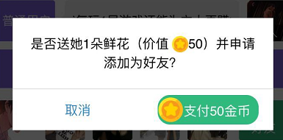

点击取消返回用户主页

点击支付，消耗50金币赠送好友1朵鲜花，弹出已发送申请弹窗，同时界面出现鲜花的飘花特效。

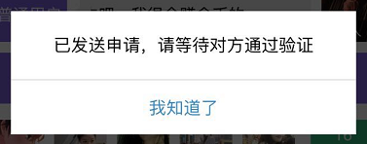

点击我知道了，返回用户主页。

用户通过好友申请后界面右下方弹出系统消息，点击进入消息中心

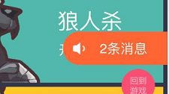

显示好友已收到你的花，点击忽略，关闭消息界面，点击查看，进入好友列表界面。

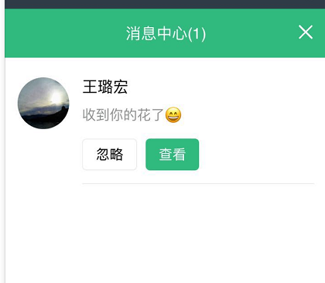

用户拒绝你的好友申请，不会收到任何消息。

## 被添加方

有用户添加你为好友时，好友送花时，收花方鲜花数量加一。

弹出系统消息，点击进入消息中心。

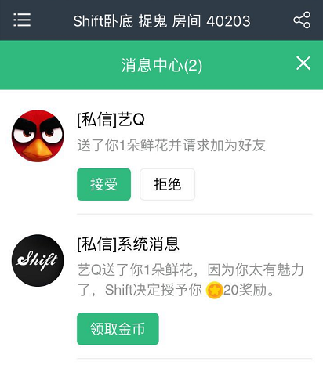

显示有好友送你一朵花添加好友

点击接受，加为好友，弹出文字提示，已加xxx为好友

点击拒绝，不弹出任何提示。

# 后宫功能

## 后宫入口

后宫入口为个人资料页中我的后宫，点击进入后宫界面；

其他用户后宫查看可在用户资料页中“他的后宫”点击查看。

## 主人和宝宝

* 宝宝
  + 宝宝：你可选择平台中的任意用户成为你的宝宝，你需要付出一定的金币购买一定数量的鲜花，鲜花的数量和该用户的身价相关。
  + **公式：鲜花=ROUND(身价^0.4*5+1,0)**
* ~~补充：用户的身价和抢宝宝付出的鲜花数为分段函数:~~

|  |  |  |  |  |  |  |
| --- | --- | --- | --- | --- | --- | --- |
| ~~身价等级~~ | ~~用户身价下限~~ | ~~用户身价上限~~ | ~~该等级段基数~~ | ~~该等级段系数~~ | ~~该阶段用户的实际身价~~ | ~~需要鲜花数量~~ |
| ~~1~~ | ~~-1~~ | ~~10~~ | ~~2~~ | ~~5~~ | ~~x~~ | ~~2+INT(x/5)~~ |
| ~~2~~ | ~~11~~ | ~~30~~ | ~~4~~ | ~~5~~ | ~~x~~ | ~~4+INT((x-10)/5)~~ |
| ~~3~~ | ~~31~~ | ~~100~~ | ~~8~~ | ~~10~~ | ~~x~~ | ~~8+INT((x-30)/10)~~ |
| ~~4~~ | ~~101~~ | ~~500~~ | ~~15~~ | ~~20~~ | ~~x~~ | ~~15+INT((x-100)/20)~~ |
| ~~5~~ | ~~501~~ | ~~1000~~ | ~~35~~ | ~~20~~ | ~~x~~ | ~~35+INT((x-500)/20)~~ |
| ~~6~~ | ~~1001~~ | ~~3000~~ | ~~60~~ | ~~40~~ | ~~x~~ | ~~60+INT((x-1000)/40)~~ |
| ~~7~~ | ~~3001~~ | ~~5000~~ | ~~110~~ | ~~50~~ | ~~x~~ | ~~110+INT((x-3000)/50)~~ |
| ~~8~~ | ~~5001~~ | ~~10000~~ | ~~150~~ | ~~100~~ | ~~x~~ | ~~150+INT((x-5000)/100)~~ |
| ~~9~~ | ~~10001~~ | ~~30000~~ | ~~200~~ | ~~400~~ | ~~x~~ | ~~200+INT((x-10000)/400)~~ |
| ~~10~~ | ~~30001~~ | ~~无限~~ | ~~250~~ | ~~400~~ | ~~x~~ | ~~250+INT((x-30000)/400)~~ |

~~举例：身价为6时，鲜花数量为：2+int（6/5）=3，需要3朵鲜花。~~

* + 后宫的宝宝有上限，上限受主人的身价影响。
* 补充：身价和宝宝上线为分段函数，同一身价区间的用户可携带的宝宝数量固定，不同身价区间的宝宝数量不相同。

|  |  |  |  |
| --- | --- | --- | --- |
| 身价等级 | 用户身价下限 | 用户身价上限 | 宝宝上限 |
| 1 | -1 | 10 | 3 |
| 2 | 11 | 30 | 4 |
| 3 | 31 | 100 | 6 |
| 4 | 101 | 500 | 8 |
| 5 | 501 | 1000 | 10 |
| 6 | 1001 | 3000 | 15 |
| 7 | 3001 | 5000 | 20 |
| 8 | 5001 | 10000 | 30 |
| 9 | 10001 | 30000 | 40 |
| 10 | 30001 | 无限 | 50 |

* + 宝宝每天可自动产出金币，产出的数量和宝宝身价相关。
  + 公式：**宝宝每天产出金币数量==ROUND(宝宝身价^0.5*3.4+1,0)**
* ~~补充：宝宝产出金币，每四小时计算一次金币产出，不足四小时不计算，计算每日的金币数量产出数量。~~

|  |  |  |  |
| --- | --- | --- | --- |
| ~~身价等级~~ | ~~用户身价下限~~ | ~~用户身价上限~~ | ~~产出金币数量/小时~~ |
| ~~1~~ | ~~0~~ | ~~10~~ | ~~0.25~~ |
| ~~2~~ | ~~11~~ | ~~30~~ | ~~0.5~~ |
| ~~3~~ | ~~31~~ | ~~100~~ | ~~0.75~~ |
| ~~4~~ | ~~101~~ | ~~500~~ | ~~1~~ |
| ~~5~~ | ~~501~~ | ~~1000~~ | ~~1.25~~ |
| ~~6~~ | ~~1001~~ | ~~3000~~ | ~~1.5~~ |
| ~~7~~ | ~~3001~~ | ~~5000~~ | ~~1.75~~ |
| ~~8~~ | ~~5001~~ | ~~10000~~ | ~~2~~ |
| ~~9~~ | ~~10001~~ | ~~30000~~ | ~~2.25~~ |
| ~~10~~ | ~~30001~~ | ~~无限~~ | ~~2.5~~ |

* + 你的宝宝每玩1局游戏，你会额外获得2金币：

|  |  |
| --- | --- |
| **宝宝类型** | **金币数** |
| 普通宝宝 | 2 |

* + 今日获得的金币次日可领取。
  + 宝宝可以被抢走，宝宝每次被抢，身价会增加**XXX**点。（身价增加值和玩家付出的鲜花数量挂钩 ）
  + 宝宝被抢，新主人需要付出身价*A的鲜花数量（参考宝宝身价和鲜花的分段函数），该宝宝获得同样的鲜花数量，旧主人不获得任何东西。
* 主人
  + ~~你被某个用户抢走，此用户就成为你的主人。在个人资料中主人栏显示此用户头像~~
  + 主人不能主动更换。
  + 每个宝宝只能有一个主人
* 需要记录每天后宫收入的金币数（保留7天数据）；

## 复仇列表

* 你的宝宝被抢走，仇人会自动进入你的复仇列表当中。
* 你可以通过仇人列表进入仇人主页，抢夺他的宝宝或抢回自己的宝宝。
* 仇人在复仇列表中保留7天。，点击忽略直接删除该条信息。

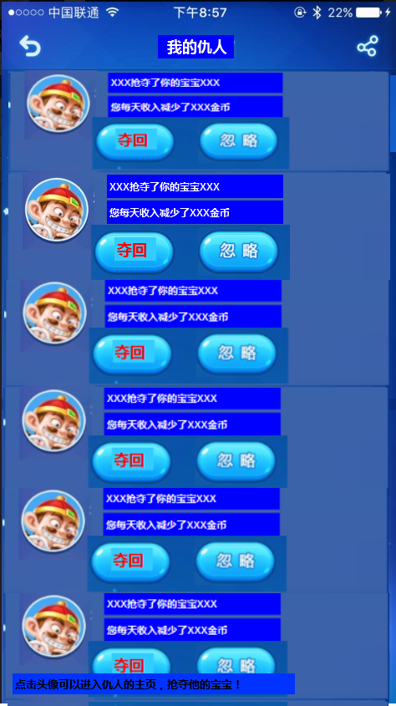

1. 对于玩家，每一条被抢夺经历，在我的仇人列表中生成一条被抢夺记录。
2. 点击复仇，直接抢夺该玩家被抢的宝宝，跳出抢夺宝宝的判断界面。抢夺成功后，目前该宝宝主人的仇人列表生成抢夺记录，复仇按钮变灰，不再可以点击。
3. 点击忽略，删除该条记录。
4. 点击头像，可以进入仇人的主页，可以抢夺仇人的宝宝。
5. 抢夺界面判定，点击复仇

判断金币是否足够抢夺宝宝：

足够，弹出确认购买对话框；

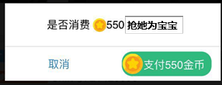

确认支付，消耗金币抢夺宝宝成功；

取消，返回我的仇人界面；

不足，判断是否已首充：

是，弹出提示消息中无首充可购买首充礼包文字；

否，弹出提示消息；

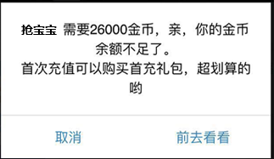

前去看看，跳转至充值界面；

取消，返回我的仇人界面。

## 宝宝推荐列表

* 推荐列表中显示10名推荐用户。包含1名超级自荐宝宝、3名自荐宝宝、6个系统推荐宝宝。
  + 系统推荐宝宝：随机在系统用户中产生，每个用户的系统推荐宝宝独立生成。
  + 自荐宝宝：用户可以消耗300金币（配置可修改），推荐自己成为自荐宝宝，自荐宝宝在24小时之内有机会被选中进入自荐推荐列表。
  + 超级宝宝：超级宝宝有特殊标志；成为超级宝宝需要消耗水晶（3档选择，最低100水晶，配置）；超级宝宝持续7天，在7天之内有机会进入超级自荐推荐列表，当超级宝宝被人抢走之后4小时（配置）不易主，则超级宝宝不再进入推荐列表，将被主人收入后宫的，成为普通宝宝，抢夺结束，抢夺结束或者7天时间到，超级宝宝变为正常宝宝。抢夺过程中，根据时长和抢夺的次数获得相应奖励。
* 补充：超级宝宝抢夺细则

玩家抢夺超级宝宝后按照时间给与一定的水晶奖励，抢走之后4小时（配置）不易主，抢夺结束。抢夺超级宝宝的玩家身价和水晶奖励和该超级宝宝被抢夺次数和拥有时间给与的挂钩。配置如下：

|  |  |  |
| --- | --- | --- |
| 抢夺次数 | 水晶奖励 |  |
| 1 | 每小时产出10%自荐金额水晶。 |  |
| 2 | 每小时产出5%自荐金额水晶。 |  |
| 3 | 每小时产出4%自荐金额水晶。 |  |
| 4 | 每小时产出3%自荐金额水晶。 |  |
| 5 | 每小时产出2%自荐金额水晶。 |  |
| 6以后 | 每小时产出1%自荐金额水晶。 |  |
|  |  |  |

计算时，不足一小时，按照一小时计算。

* + 如果超级宝宝和自荐宝宝数量不足，则用系统推荐用户代替。
  + 超级宝宝占据的位置更大。
* 推荐列表每天刷新一次（首次进入列表界面时刷新）。
* 推荐列表可消耗金币刷新。

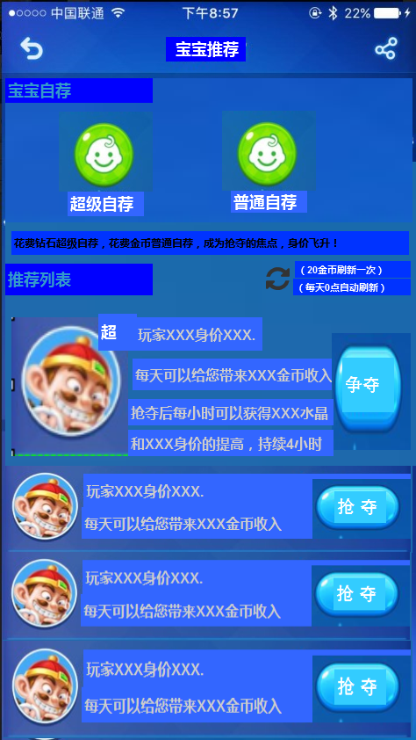

1. 点击自荐宝宝

判断金币是否足够自荐宝宝：

足够，弹出确认购买对话框；

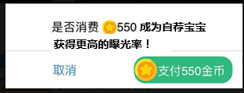

确认支付，消耗金币自荐宝宝成功；

取消，返回宝宝推荐界面；

不足，判断是否已首充：

是，弹出提示消息中无首充可购买首充礼包文字；

否，弹出提示消息；

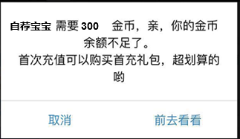

前去看看，跳转至充值界面；

取消，返回宝宝推荐界面。

1. 点击超级宝宝：（水晶和钻石一个概念，图片中未改）

跳出自荐超级宝宝金额界面：100，200，500水晶3个档次可以选择，具体档次数据库配置。选择时，下面文字描述显示对应的钻石金额。

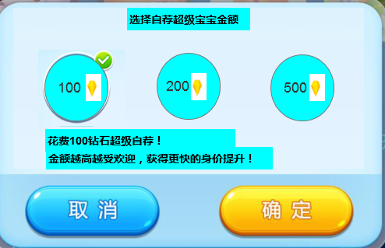

点击确定：

判断水晶是否足够自荐宝宝：

足够，弹出确认购买对话框；

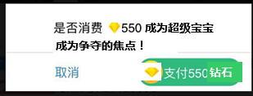

确认支付，消耗水晶自荐超级宝宝成功；

取消，返回自荐输入金额界面；

不足，弹出水晶不足界面。

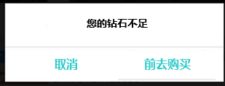

前去购买，前往链接充值界面；

取消，返回自荐输入金额界面。

1. 争夺超级宝宝时：如果界面上的超级宝宝已经被抢夺过，奖励已经刷新，需要二次提示。

如果超级宝宝已经被抢夺过，界面上水晶的奖励和身价的提高值，已经刷新，则点击争夺后，刷新界面，额外弹出一个刷新界面：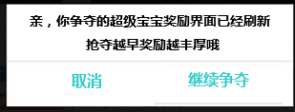，取消后返回，继续争夺出现争夺判断界面。

## 后宫比赛功能

* 待定中，暂不开发。

## 后宫界面

* 相关界面

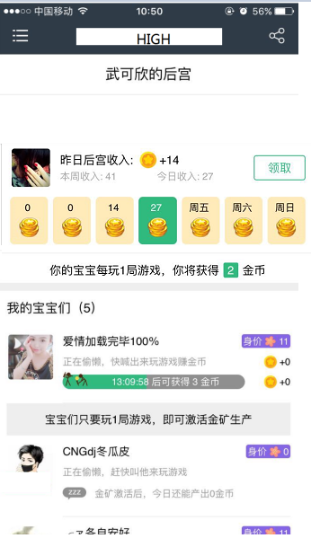

6

8

7

5

4

3

2

1

1. 显示“玩家昵称的后宫；
2. 玩家的头像、昨日后宫收入金币数量、本周收入、今日收入；
3. 领取按钮，点击领取按钮可领取昨日收益；
4. 显示一周内后宫收益，今日与其他日颜色做区分，已过日期上方显示当日获得的金币数，未到日期上方显示星期数；
5. 显示文字“你的宝宝每玩一局游戏，你将获得2金币”；
6. 显示宝宝数量；
7. 显示宝宝头像、昵称、身价

判断宝宝今日是否完成游戏：

是，昵称下显示文字“宝宝正在卖艺，玩了x局游戏”读取宝宝今日成为宝宝后玩了几局游戏，右侧显示可获得的金币数量；

否，显示文字“正在偷懒，赶快叫他来玩游戏”

1. 此行内容不显示。

* 界面调整

